Tre giorni a Parigi
Partenza giovedì mattina subito dopo la prima colazione, imboccando l’autostrada che porta verso Aosta, attraversiamo il tunnel del Monte Bianco e di colpo salutiamo l’Italia e ci troviamo in Francia, dopo una moltitudine di strade in discesa e con grandi curve imbocchiamo la A6/E15 che ci porta direttamente a Parigi. Dopo circa 9 ore di viaggio in macchina arriviamo in prossimità di Parigi e prendiamo la Pheriferique che è la circonvallazione che gira attorno alla città. Decidiamo di uscire a Porte de la Chapelle
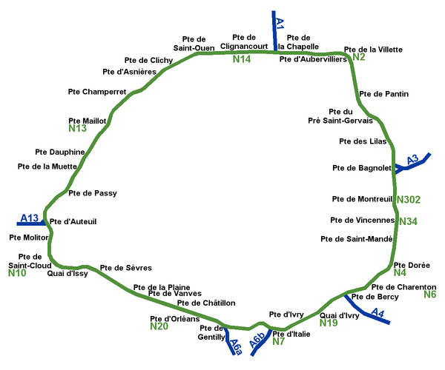
e lì vicino troviamo subito la basilica di Sacrè Coeur.
La basilica situata in Montmartre, in marmo bianco, si trova in cima alla collina omonima ed è stata la costruzione più alta della città prima della venuta della Tour Eiffel. Realizzata a partire dal 1877 a forma di croce, in stile romano-bizantino con 4 cupole, è da sempre un importate luogo di pellegrinaggio.
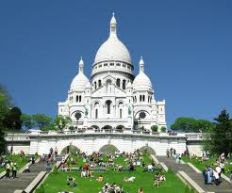

Scendendo le scale della basilica troviamo il quartiere di Montmartre un tempo mecca dello shopping e dell’arte (qui vivevano molti pittori, da Utrillo a Picasso). Non ha più lo smalto di un tempo ma regala sempre deliziose passeggiate fra le viuzze e i negozietti vintage.
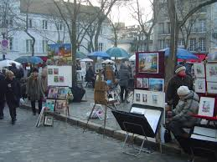
Passeggiando con ritmo sostenuto giungiamo al quartiere Beaubourg noto anche come Centre Pompidou; è un' istituzione dell’arte contemporanea, aperta al pubblico dal 1977. Lo commissionò l’allora presidente Pompidou agli architetti Richard Roger e Renzo Piano, che per realizzarlo si sbizzarrirono con vetro, acciaio e strutture tubolari di colori diversi in base all’utilizzo: blu per i condotti dell’aria, giallo per quelli elettrici, rosso per gli ascensori. L’edificio ospita il Musèè National d’Art Moderne: 60.000 opere, la più grande collezione d’Europa.
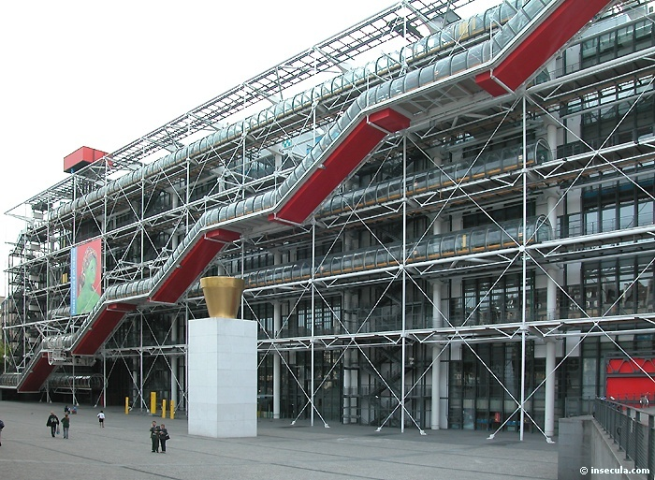

La giornata sta quasi giungendo al termine: ci concediamo una cenetta sul L'Île de la Cité (isola di Parigi). Qui ceniamo in uno dei tanti caratteristici ristoranti del posto.
Dopo cena passeggiamo e ci troviamo a pochi passi da Notre Dame: la Signora di Parigi, edificata tra il XII e il XIV secolo; è tra le cattedrali più belle e grandi di Francia: un’architettura gotica a 5 navate con la facciata incorniciata tra due torri di 69 metri. Fra i suoi tesori spiccano i due rosoni di 13 metri di diametro. Vi si svolgono funzioni religiose e periodicamente concerti di musica sacra.
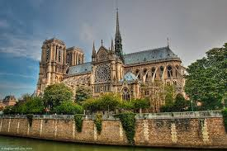

Il terzo giorno si prospetta lungo e molto intenso: ne approfittiamo per visitare Parigi con la metro e, verificando di persona con quale velocità si raggiungono gli obbiettivi che ci siamo prefissati, consiglio a tutti di utilizzare questo mezzo se dovete visitare Parigi in breve tempo.
Il primo monumento visitato è il Museo del Louvre: un luogo dove sono esposte più di 35.000 opere e con un numero di visitatori che sfiora quasi 8 milioni all’anno. Il Louvre è il terzo museo più grande del mondo: vederlo tutto richiederebbe un tempo infinito, ma per le opere più significative può bastare mezza giornata. Sono in ordine di tragitto: la Venere di Milo (II secolo a.C.), la Gioconda di Leonardo da Vinci (1503-1506), la Vergine delle Rocce sempre di Leonardo da Vinci (1483-1486), le Nozze di Cana di Paolo Veronese (1562-1563), e molte altre ancora.
Nel 1988 viene aggiunta la Piramide di vetro e acciaio voluta dall’ex presidente Mitterand come nuovo ingresso del museo.

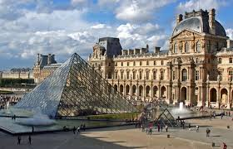

Proseguendo il nostro viaggio troviamo il Palais Royal posizionato di fronte all’ala nord del Louvre. Fù costruito per volere del Cardinale Richelieu, attualmente ospita il Consiglio di Stato e il Consiglio Costituzionale. Dal 1994 è considerato Monumento storico di Francia.
Ora stiamo proseguendo verso i Champs-Elysees un lungo e grandissimo viale e sul fondo vediamo l’Arc de Triomphe che fece realizzare Napoleone nel 1806 per celebrare la vittoria di Austerlitz contro gli Austriaci.
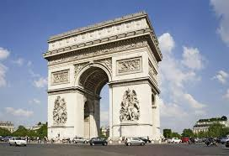
Finalmente dopo aver visitato tanto ecco che arriviamo di fronte alla Tour Eiffel. Quando venne realizzata tra il 1887 e il 1889, i francesi la trovarono brutta. Ma si sentivano rassicurati dal fatto che l’opera dell’ingegnere Gustave Eiffel, ideata per l’Esposizione Universale del 1889, terminata l’Expo sarebbe stata rimossa. Le cose però non andarono secondo i piani e quella torre di 300 metri all’epoca la più alta del mondo, non solo è rimasta in piedi ma è anche diventata il simbolo della città. Per salire ci sono gli ascensori o le scale, e ospita negozi di souvenir, punti panoramici e uno dei più celebri ristoranti di Parigi il Jules Verne.
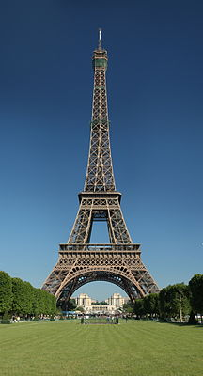

Con molto dispiacere il viaggio a Parigi sta per finire ma papà ci fa un ultimo regalo sulla via del ritorno uscendo da Parigi abbiamo fatto una breve sosta a Disneyland Paris il più famoso parco dei divertimenti d’Europa. Il parco dista a una trentina di km dalla capitale.
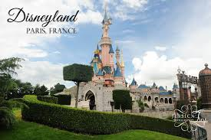

A cura di Alessio Cappellaro

